Муниципальное казенное дошкольное образовательное
учреждение – детский сад комбинированного вида №3
Барабинского района Новосибирской области
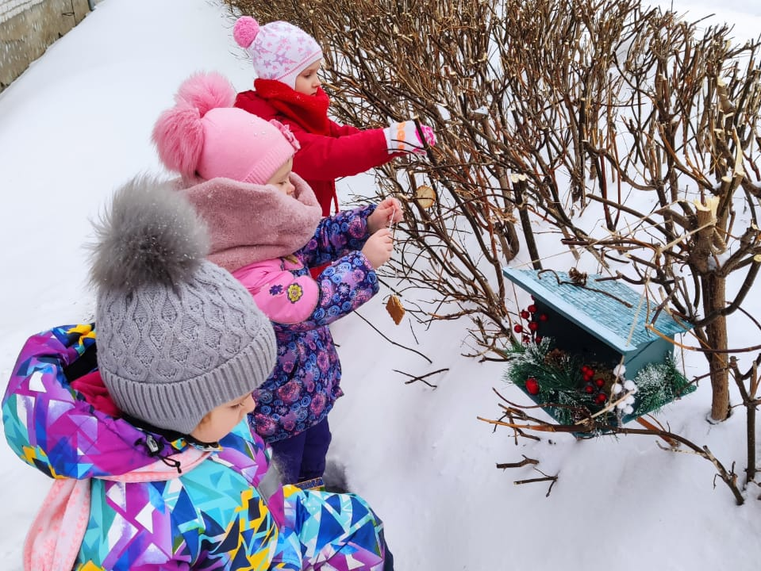

Название работы: Проект «Покормите птиц зимой»
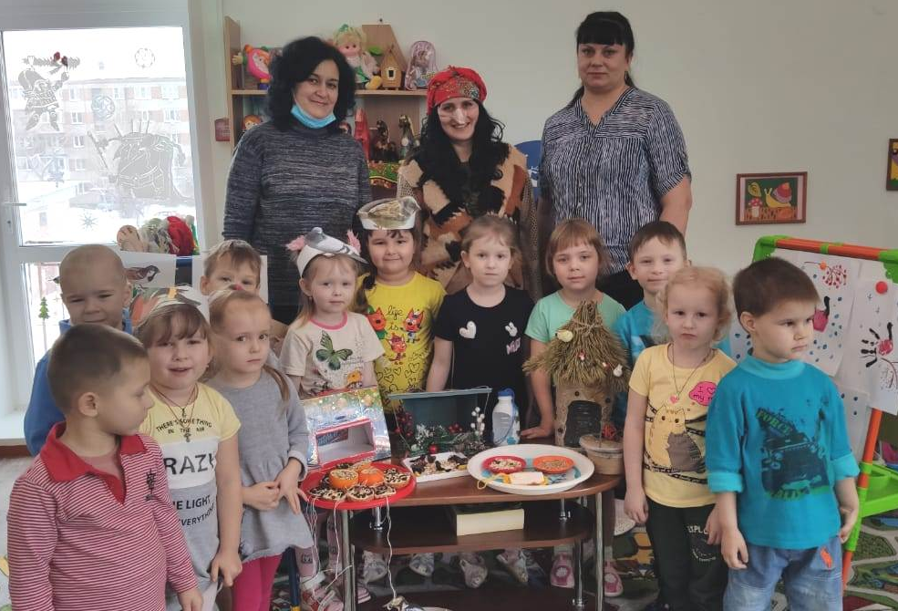

Реализовали воспитатели высшей квалификационной категории:
Драгунова Ирина Евгеньевна,Ченцова Татьяна Александровна

Проблема значимая для детей, на решение которой направлен проект:
формирование у детей элементарных представлений о зимующих птицах родного края, в нашем случае Барабинского района.
Проведя диагностическую беседу, мы выяснили, что у детей не сформировано знания о названиях птиц, о зимующих и перелётных птицах. Дети владеют небольшим запасом знаний о среде обитания птиц, о том, зачем заботиться о них в зимний период, и о том, как они сами могут помочь птицам.
Актуальность
В современных условиях проблема экологического воспитания дошкольников приобретает особую остроту и актуальность. Именно во время дошкольного детства происходит становление личности, формирование начал экологической культуры. Поэтому очень важно именно в этот период разбудить в детях интерес к живой природе, успеть сформировать любовь и заботу к ней, научиться беречь окружающий мир.
Тема проекта « Покормите птиц зимой» выбрана не случайно. Ведь именно птицы окружают нас круглый год, принося людям пользу и радость. В холодное время года доступной пищи становится значительно меньше, но потребность в ней возрастает. Иногда естественный корм становится практически недоступным, поэтому многие птицы не могут пережить зиму и погибают. И мы, педагоги, совместно с родителями, должны научить воспитанников видеть это, пополняя представления о зимующих птицах, их повадках и образе жизни, создать условия для общения ребенка с миром природы.
Цель: создание условий для формирования у детей представления об особенностях жизни и поведения птиц в холодное время года, ответственного и бережного отношения к ним.

Задачи:
1. Расширить и обогатить знания детей о зимующих птицах Барабинского района, о роли человека в жизни зимующих птиц.
2. Способствовать развитию любознательности, творческих и интеллектуальных способностей воспитанников.
3.Воспитывать заботливое отношение к птицам, желание помочь им в холодный период.
4. Привлечь воспитанников и родителей к помощи птицам в трудных зимних условиях.
Ожидаемый результат
- Расширен кругозор детей о зимующих птицах.
- У детей сформировались любознательность, творческие способности.
- Пополнилась предметно-развивающая среда: литературой, иллюстрациями, стихотворениями, презентациями о зимующих птицах.
- Повысилась компетентность родителей по вопросам экологического образования детей
- Активное участие детей и родителей в экологической природоохранной акции «Покормите птиц!», оснащение территории ДОУ кормушками.
Практическая значимость проекта
Данный проект является важным звеном экологического воспитания детей, через его реализацию формируются нравственные нормы поведения, направленные на то, чтобы приблизить детей к пониманию красоты окружающего мира, необходимости его защиты, пробудить в них стремление быть добрыми и внимательными, научить любить природу. Реализация данного мероприятия позволила привлечь к природоохранной деятельности не только воспитанников детского сада и их родителей, но и социальных партнеров - сотрудников МБОУДО ЦДОД
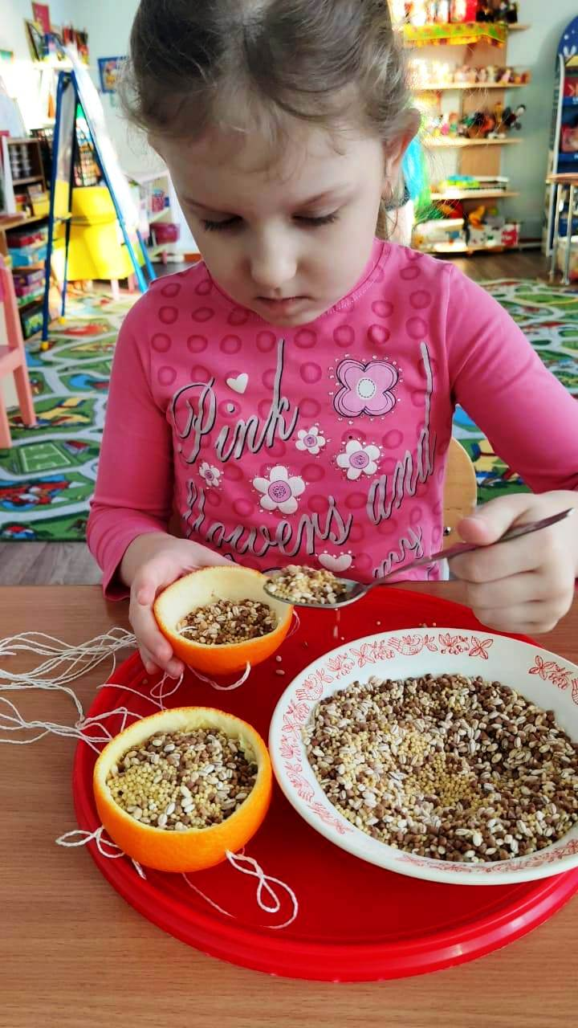
Таким образом, привлечение детей к практической природоохранительной деятельности помогает воспитывать экологическую культуру, бережное отношение к природе.
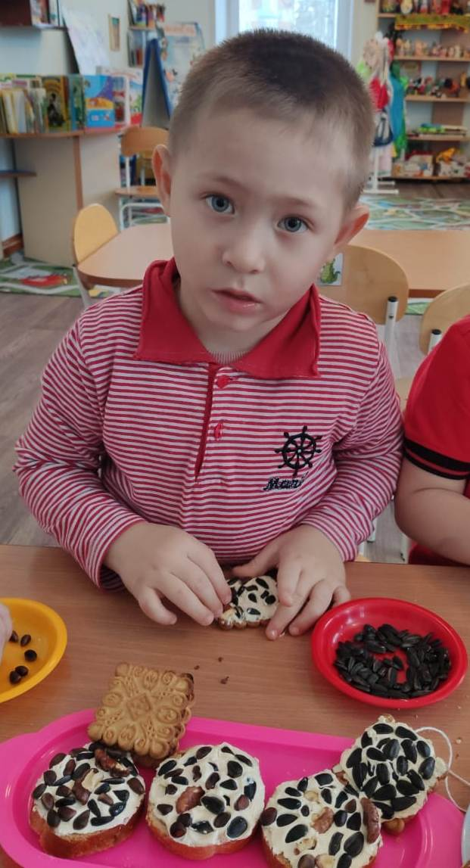
Состав проектной группы:
- Воспитатели.
- Дети средней группы.
- Сотрудники ДОД.
- Родители.
Место проведения: МКДОУ №3 группа среднего возраста «Солнышко»
Продолжительность проекта: 2недели - краткосрочный.
Сроки реализации: 11января 2021 – 28 января 2021.
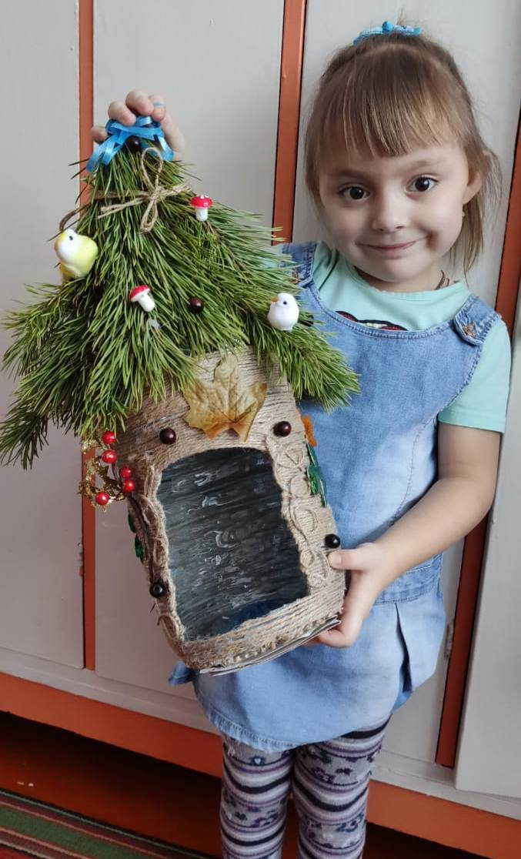
Тип проекта: информационно - познавательный, творческий.
Вид проекта: групповой.
Продукт проектной деятельности:
- выставка кормушек «Лучшая кормушка для птиц»;
- экологические кормушки;
- создание альбома о птицах;
- коллективная работа «Птичья столовая»;
- презентация проекта
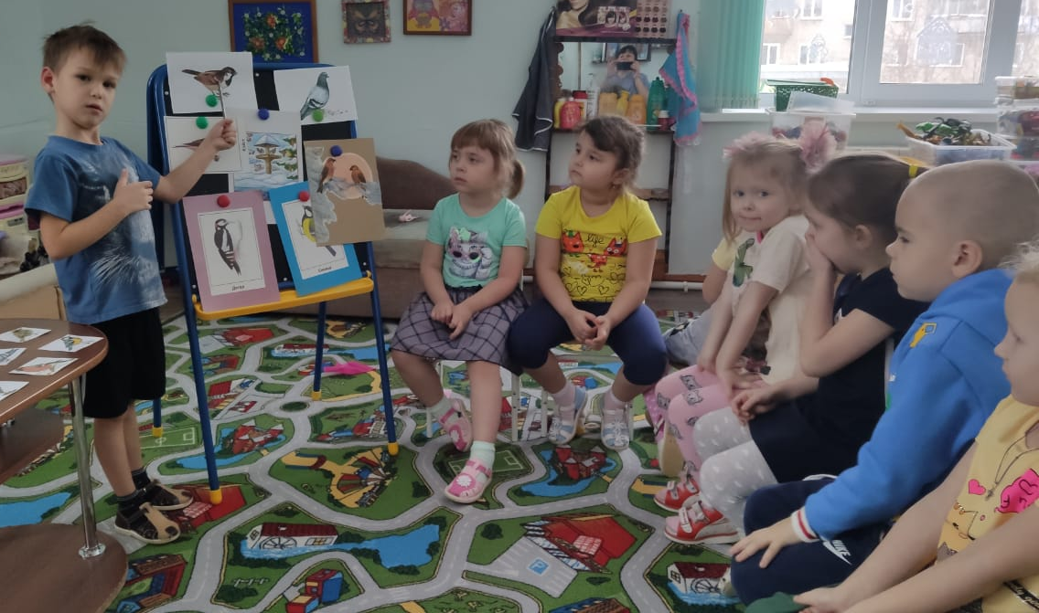
В основе лежит комплексное развитие всех психических процессов и свойств личности в процессе совместной продуктивно - творческой деятельности, в результате которой ребенок учится вариативно мыслить, запоминать, придумывать новое, решать нестандартные задачи, общаться с разными людьми и многое другое.
Этапы и содержание проекта
1этап - подготовительный (организационный)
- Выявить уровень знаний детей о птицах.
- Определить тему проекта, задачи.
- Создать необходимые условия для реализации проекта и мотивационной основы для активного участия родителей в проекте.
- Перспективное планирование проекта.
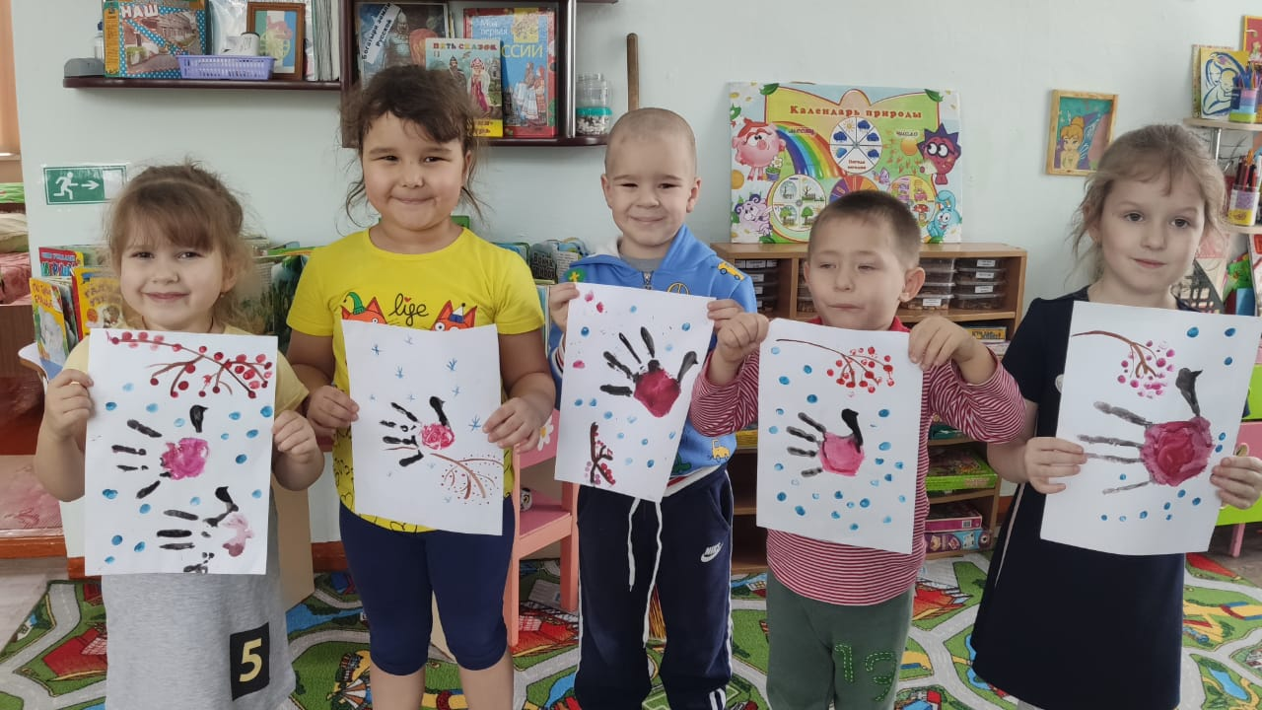
2 этап – основной (практический)
- Внедрение в воспитательно-образовательный процесс эффективных методов и приёмов по расширению знаний дошкольников о зимующих птицах;
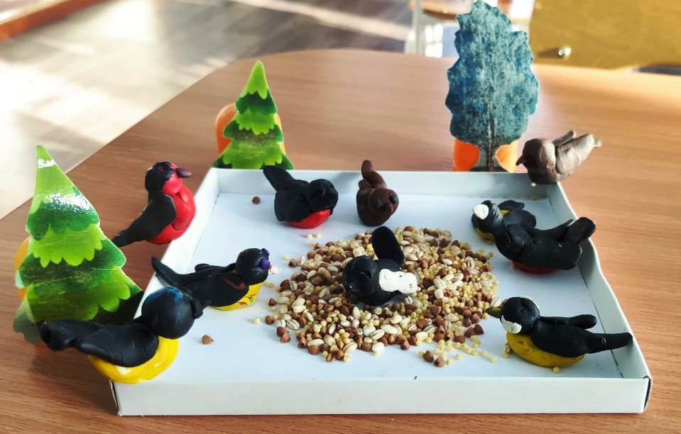
- продуктивная деятельность детей;
- взаимодействие с родителями и специалистами ДОД.
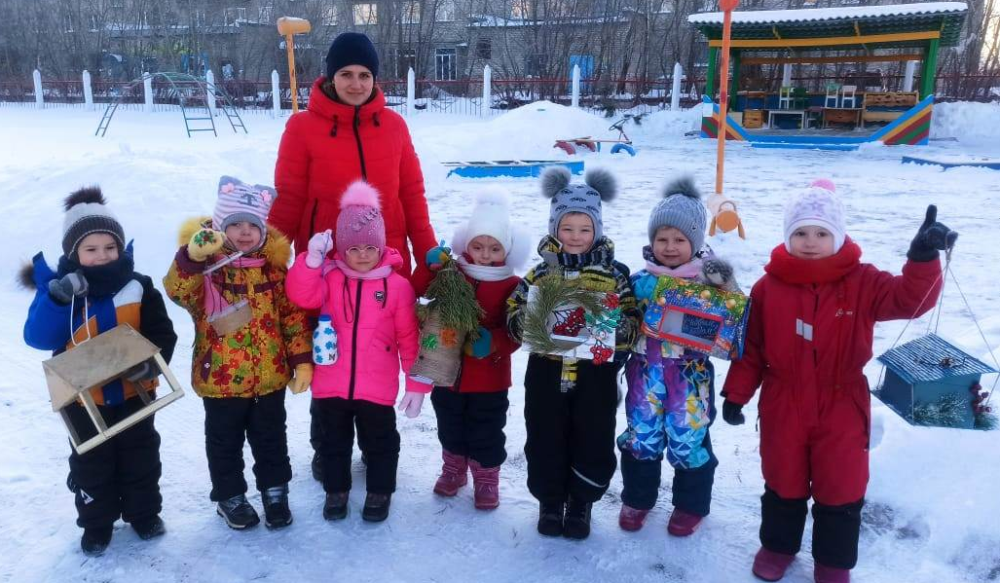
3 этап – заключительный
- презентация проекта;
выставка продуктов детского творчества;
- конкурс кормушек «Лучшая столовая для птиц»
- отчёт о проведении акции «Покормите птиц зимой!»

Схема осуществления проекта
 | Этапы проекта | Действия  педагогов | Действия  детей | Действия членов семьи и социальных партнеров
I.Организационный  (11-13 января 2021г.) - |  | 1. Выявление проблемы и составление планирования работы педагога на группе:  диагностики знаний и представлений детей по теме «Зимующие птицы»  2. Постановка целей и задач работы.  3. Информирование родителей.  Планируемые продукты деятельности: оформление альбома и выставок.  Ожидаемые результаты: использование педагогами активных форм взаимодействия с родителями. | 1. Проблема – скудные знания детей о зимующих птицах  Планируемые продукты деятельности: творческие работы в виде рисунков, лепки, беседы.  -Ожидаемые результаты: формирование стойкого интереса к зимующим птицам | 1. Знакомство с планом проекта.  2. Определение совместного с ребенком продукта деятельности.  Планируемые продукты деятельности: рисование, аппликация, фото-материалы, Ожидаемые результаты: привлечение семьи и социальных партнеров к экологическому воспитанию детей.
II. Практический  (с 14.01 по 25.01) - практическая деятельность.  Поиск ответов на поставленные вопросы |  | 1.Проведение НОД, беседы, дидактические игры, тематические выставки, наблюдение, рассматривание, чтение художественной литературы, использование народного фольклора, проблемные ситуации, художественное творчество: рисование, аппликация, лепка, ручной труд, трудовая деятельность по уходу за объектами природы.  2. Обсуждение с родителями основных направлений деятельности в проекте. Консультация для родителей «Кормушки для птиц своими руками », помощь в сборе корма для птиц. Домашнее задание – совместно с детьми изготовить кормушки, изучать информацию о птицах | 1. В группе:  - сбор фотографий;  - составление рассказов, рассуждения по теме,  2 Детское творчество:  3.Рассматривание иллюстраций, фотографий  4.На участке:  Ежедневное кормление птиц;  наблюдение за внешним видом, поведением птиц;  использование разных кормов;  учет количества птиц,  забота и бережное отношение к зимующим птицам | 1. Родители рассказывают детям о зимующих птицах, читают художественную литературу, играют в игры. 2. Родители участвуют в продуктивной деятельности: рисуют, фотографируют, оформляют, мастерят кормушки.  3.Участвуют в природоохранной акции «Покормите птиц!»  4.Подбирают книги для группы на тему «Пернатые друзья»
 | III. Заключительный  (26.01-28.01.2021 г.) | 1.Организация конкурса «Лучшая кормушка для птиц»  2.Оформление художественной выставки продуктов детского творчества.  3.Организация развлечения «Покормите птиц зимой»  4.Приглашение педагога дополнительного образования Соколовой Т.Г.  5. Презентация (представление опыта работы на групповом род. собрании и педсовете: обобщение результатов работы, их анализ, перспективность).  Вывод: необходимо особое внимание уделять сотрудничеству с родителями и социальными партнерами в получении новых знаний в разных сферах окружающей действительности. | Представление детьми своего продукта.  Вывод:  Выросла заинтересованность жизнью зимующих птиц, появилось желание им помогать.  Дети активно проявили себя в творческих работах.  Возросли коммуникативные навыки. | Активное участие родителей в реализации проекта.  Сотрудничество со специалистом ДОД в рамках реализации проекта.  Вывод: папы и мамы стали активными участниками проекта, наблюдается чувство удовлетворения у родителей.

Реализация проекта
Выдвижение и решение проблемы
Правда ли что, если мы будем заботиться о птицах, помогать им в холодное зимнее время, мы поможем им выжить? Мы хотим узнать, какие птицы зимуют в нашем районе?
Что мы знаем про это? Некоторые названия зимующих птиц, что птицы нуждаются в помощи зимой.
Что мы хотим узнать? Какие птицы живут в нашем краю, как мы можем им помочь.
Как мы узнаем? Понаблюдаем, спросим у родителей.
Что мы хотим сделать? Построить птичью столовую, кормить птиц каждый день зимой.
Кто нам поможет? Родители.
С чего мы начнём нашу работу? Предположения детей, высказывания своего мнения. С учетом возрастных особенностей, принятие плана действий происходит по прямому предложению педагога, но учитываются все предложения детей.
Во время прогулок, наблюдая за птицами, воспитанники группы «Солнышко» отметили, что птиц стало меньше, и они ведут себя беспокойно. Сделали выводы: с наступлением холодов исчезли все насекомые, семена растений замело снегом и поэтому птицам нечего есть.
Мы решили: птицам надо помогать! Затем мы обратились к родителям, вместе с ними обсудили, как можно помочь птицам. Совместно с родителями и администрацией д/сада решили организовать работу в проекте «Покормите птиц зимой». В группе мы определили основные направления деятельности в проекте, определили цель и задачи, предполагаемый результат, выяснили возможности, определили средства. Для получения практических рекомендаций, а также участия в подготовке и проведения развлечения «Покормите птиц зимой» пригласили сотрудника ДОД Т.Г.Соколову.
Такая деятельность расширила кругозор родителей и воспитанников, способствовала организации природоохранной деятельности.
Перспективно-тематическое планирование работы педагогов с детьми
Познавательное развитие | Художественно-эстетическое развитие | Речевое развитие
1. Рассматривание картин, иллюстраций о зимующих птицах  2. Беседы на тему:  «Природа родного края», «Куда и почему улетают птицы?», «Кормушка. Наши пернатые друзья», «Меню птиц»; «Виды кормушек»  3.Проблемные ситуации: «Что может произойти, если не подкармливать птиц зимой?», «Почему птиц стало меньше?», «Что опаснее-голод или холод».  4.Дидактические игры:  «Узнай птицу по описанию», «Птичья столовая», «Найди лишнюю птичку», «Сосчитай птиц»  5. Настольные игры:  «Зимующие птицы», «Собери картинку», лото «Птицы», «Разрезные картинки»  6. Наблюдения:  «Синичка - гостья нашего двора», «Какие птицы прилетели на кормушку», «Как птицы ведут себя зимой?»  7. НОД «Зимующие птицы него края», «Покормите птиц зимой».  8. Презентация и рассказ о птицах нашего края, подготовленная педагогом дополнительного образования. | - НОД Рисование «Птички на кормушке»  - НОД по рисованию оттиском ладошки «Снегирь»  - Лепка сюжетная коллективная  «Прилетайте в гости»  4. Изготовление съедобных кормушек.  5.Выставка творческих работ: рисунки на тему «Как мы птиц кормили»;  6.Слушание и исполнение песен о птицах  7.Использование музыки во время продуктивных видов деятельности.  8.Театрализация «Зимующие птицы»  9.Развлечение «Покормите птиц зимой»  10.Раскрашивание силуэтов птиц.  11.Выставка кормушек  . | 1. Составление рассказов на темы:  «Птичья столовая», «Как мы птиц кормили», «Кормушки своими руками»  2. Рассуждения на тему  ««Что хорошо, что плохо?»  3. Чтение:  Л. Воронкова «Помощь птицам», В. Чаплина «Пернатые друзья»,  А. Яшин «Покормите птиц!», З.Александрова «Новая столовая»  4.Речевые игры:  «Семейка слов», «Загадай загадку», «Подскажи словечко», «Подскажи Незнайке»  5. Речь с движением: «Среди белых голубей», «Снегири»  6.Пальчиковые игры: «Кормушка», «Синичка»  7. Заучивание стихов и поговорок о птицах  8. НОД по развитию речи «Зимующие  птицы»  9.Вечер поэзии «Птицы-наши друзья»

Социально-коммуникативное  развитие | Физическое развитие | Формы взаимодействия с семьей  и социальными партнёрами
1. Целевые прогулки и экскурсии по участку д/сада, наблюдение за поведением птиц во время кормления, «Рассматривание птичьих следов»  2.Труд в природе «Подкармливание птиц», «Чистка кормушек»  3.НОД «Птицы- пернатые друзья», «Почему надо беречь птиц»  4.Сюжетно ролевые игры «Птичья столовая», «В гости к птицам»  5.Игровые упражнения и дидактические игры:  «Какая это птица», «В зимней столовой»;  «Кто где живет?», «Какой птиц не стало»; Найди по контуру»; Узнай по голосу»  «Соедини по точкам», «Кто где сидит», «  6.Беседа «Как дети с родителями заботятся о птицах зимой?». | 1.Народные подвижные: «Воробьи и кошка», «Перелёт птиц», «Воробушки и автомобиль», «Птички в гнёздышках», «Вороны и собачка», «Воробьи, вороны»  2.Пальчиковая игра «Птицы»  3.Зарядка для глаз «Птички»  4.Физкультминутка «деревья и птицы»  5.Игровая гимнастика Е. Железновой «Воробушки»  6.Дыхательная гимнастика «Птицы летят», «Птицы кричат», «Ворона» | 1. Выпуск листовок «Покормите птиц зимой!», «Помоги птицам!»  2.Организация конкурса-выставки «Лучшая кормушка для птиц»  3. Создание презентации Проекта «Покормите птиц зимой»  4.Индивидуальные беседы.  5.Консультация: «Кормушки для птиц своими руками »,  6. Помощь в сборе корма для птиц. «Учим ребёнка наблюдениям в природе»  7. Участие в природоохранной акции «Покормите птиц!»

Вывод
В результате работа получилась объемной и познавательной.
- У детей расширился кругозор и представления о зимующих птицах: узнали о жизни птиц в нашем районе, об их различиях, повадках, об особенностях обитания в зимний период. Узнали чем можно подкармливать птиц, а чем нельзя.
- Приняли участие вместе с родителями в изготовлении кормушек.
- Самостоятельно изготовили эко-кормушки, которые птицы съедают полностью. Остается только элемент крепления - веревка, тем самым не наносится вред окружающей среде.
- У детей сформировались любознательность, творческие способности.
- Развивающая среда группы пополнилась литературой, стихотворениями, иллюстрациями, рассказами и загадками о птицах.
- Укрепились детско-родительские отношения.
- Повысилась компетентность родителей по вопросам экологического образования.
Но главный результат-это усвоение детьми того, что наши пернатые друзья не смогут перезимовать, если мы не будем им помогать. Дети стали более добрыми, отзывчивыми.

